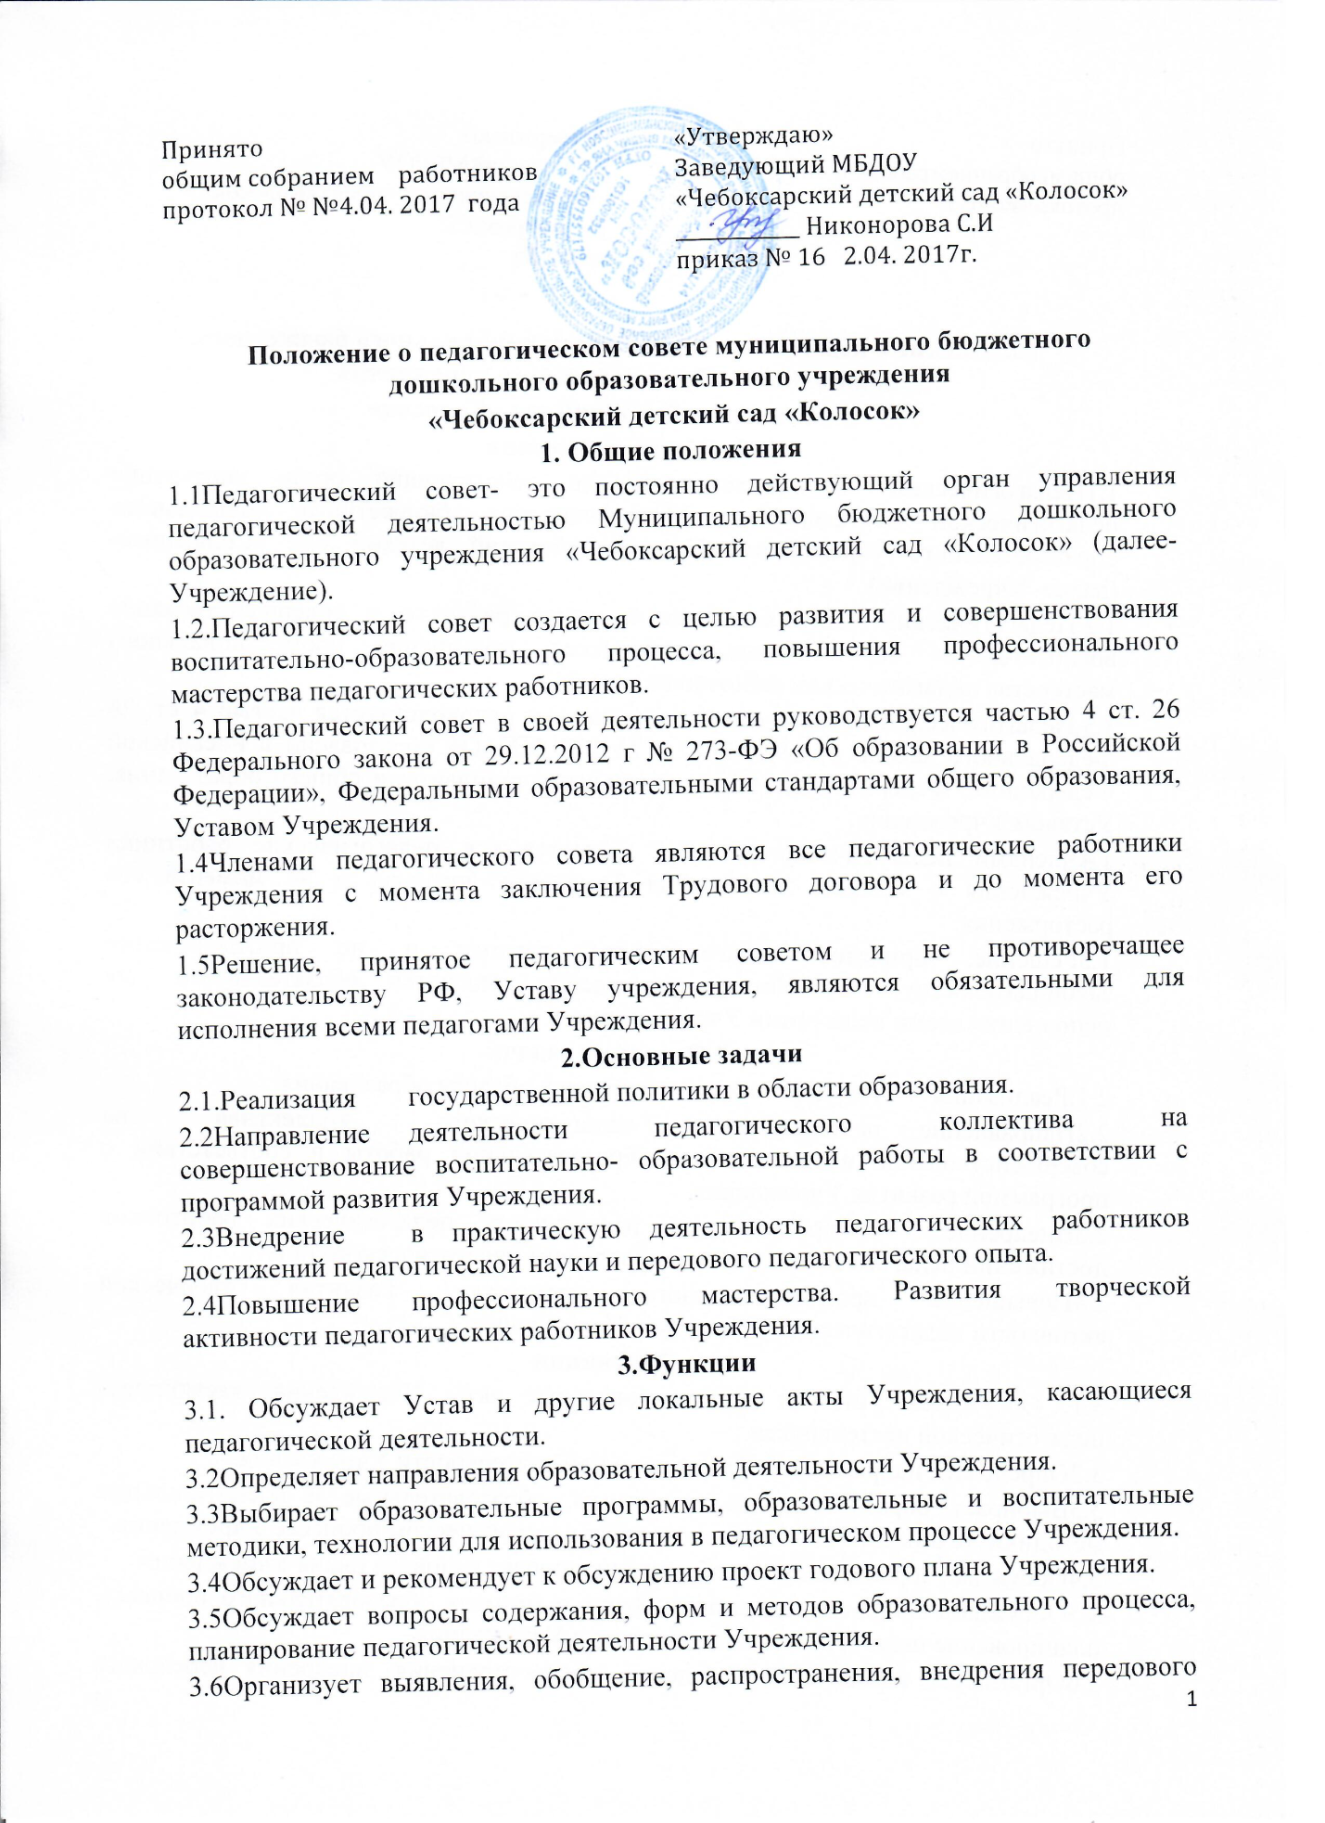 педагогического опыта среди педагогических работников Учреждения.
3.7Рассматривает вопросы повышения квалификации, переподготовки аттестации педагогических кадров.
3.8.Заслушивает отчёт заведующего о создании условий для реализации общеобразовательных программ Учреждения.
3.9Подводит итоги работы Учреждения за учебный год.
3.10Заслушивает информацию, отчеты педагогических и медицинских работников о состоянии здоровья детей, результатах готовности детей к школьному образованию.
3.11Контролирует выполнение ранее принятых решений Педагогического совета.
3.12.Утверждает характеристики и принимает решение о награждении, поощрении педагогических работников Учреждения.
4.Права
4.1Педагогический совет имеет право участвовать в управлении Учреждения, выходить с предложениями на Учредителя, в общественные организации.
4.2Каждый член Педагогического совета имеет право потребовать обсуждением 4.3Педагогическим советом любого вопроса, касающейся педагогической деятельности Учреждения, если его предложения поддержит не менее 1\3 членов педагогического совета; при несогласии с решением Педагогического совета высказывать свое мотивированное мнение,которое должно быть занесено в протокол.
5. Ответственность
5.1 Педагогический совет несет ответственность за выполнение, выполнения не в полном объёме или невыполнения закрепленных за ним задач и функций.
5.2.Педагогический совет несет ответственность за соответствие принимаемых решений законодательству РФ, нормативно - правовым актам.
6. Структура, порядок формирования и организация управления
6.1. В состав педагогического совета входят: заведующий, воспитатель.
6.2 На первом заседании педагогического совета избирается из своего состава председателя и секретаря педагогического совета сроком на один учебный год.
6.3Председателем педагогического совета является заведующий.
6.4Явка членов педагогического совета на заседании обязательна, отсутствие допускается при наличии серьезных уважительных причин.
6.5На заседания педагогического совета могут приглашаться представители общественных организаций, учреждений взаимодействующих с Учреждением.
6.6Лица, приглашенные на совещание, пользуются правом совещательного голоса.
Все решения принимаются открытым голосованием большинством голосов присутствующих при условии, что на заседании присутствовало не менее 2/3 от всех членов. При равном количестве голосов решающим является голос председателя педагогического совета.
6.7Решения педагогического совета обязательны для исполнения всеми членами педагогического коллектива.
6.8Заседания педагогического совета Учреждения проводятся не реже 1 раза в квартал в соответствии с годовым планом работы Учреждения. При необходимости проводятся внеплановые педагогические советы.

7. Делопроизводство
7.1Секретарь педагогического совета ведет протоколы своих заседаний, которые хранятся в документации Учреждения. Протоколы подписываются председателем и секретарем педагогического Совета. Нумерация протоколов ведется от начала учебного года.
7.2 Протоколы педагогического совета хранятся в соответствии с номенклатурой дел и передаются по акту.
7.3Решения педагогического совета являются рекомендательными для коллектива, а утвержденные приказом обязательства должны размещаться на информационном стенде.
8. Документация Педагогического совета
8.1Заседания Педагогического совета Учреждения оформляются протокольно. В книге протоколов фиксируется ход обсуждения вопросов, выносимых на Педагогический совет, предложения и замечания членов Педсовета.
8.2Протоколы подписываются председателем и секретарем совета.
8.3Нумерация протоколов ведется от начала учебного года.
Книга протоколов Педагогического совета Учреждения входит в номенклатуру дел, хранится постоянно в учреждении и передается по акту.
8.4. Книга протоколов Педагогического совета пронумеровывается постранично, прошнуровывается, скрепляется подписью заведующей и печатью образовательного учреждения.

